南通大学2021年“助学二学历”新生入学注意事项

一、报到时间、地点：
2021年8月30~31日上午8:30-11:30，下午14:00-17:00。
专业名称 | 开办学院 | 报到地点
英语 | 外国语学院 | 啬园校区计算机楼209东
法学 | 经济与管理学院 | 啬园校区10号楼508室
会计学 | 经济与管理学院 | 啬园校区10号楼508室
软件工程 | 信息科学技术学院 | 啬园校区12号楼708室
软件工程 | 信息科学技术学院 | 钟秀校区3号楼605室
二、入学材料
新生在报到注册时向专业开办学院提交以下入学材料：
1、入学通知书；
2、身份证复印件1份；
3、主修学院盖章的《南通大学“助学二学历”入学申请表》1份；
4、学生本人、学生家长签字的《“助学二学历”学校、学生、家长三方协议书》（一式三份）。
三、缴费标准
根据《江苏省教育厅、物价局、财政厅关于江苏省高等教育自学考试特色专业收费标准的通知》（苏教财[2003]48号、苏价费[2003]186号、苏财综[2003]71号），具体收费标准如下（如有调整，按省文件执行）：
专 业 | 学 费
英语 | 2100元/年
法学 | 2100元/年
会计学 | 2100元/年
软件工程 | 2250元/年
四、有关说明
1、学生务必于8月25日—8月30日前在南通大学统一支付平台（http://fee.ntu.edu.cn）(操作方式详见缴费指南)完成学费缴费，经学校财务汇总核实数据后出具电子发票。
2、学生报到时凭缴费截图注册。学期课程安排表由开办学院负责发放，上课时间及地点另行通知。
3、根据学校教材订购和结算管理最新要求，学生应根据专业开办学院开设课程指定版本向江苏省教育考试院招标确定的自考教材供应商（苏教考自【2017】18号）南京力源公司购买（公司网点名称：力源图书专营店，公司网店链接地址https://liyuants.tmall.com/p/rd057697.htm?spm=alz10.1-b.w5002-14622493784.3.54e55cad6OmiWi ）或通过网上订购。
4、如欲了解我校自学考试方面的情况可与高等教育自学考试办公室联系（电话：85015963），或登录网站https://zkb.ntu.edu.cn

附：南通大学统一支付平台缴费操作方法

南通大学高等教育自学考试办公室
2021年6月16日

南通大学统一支付平台缴费操作方法

缴费时间：8月25~30日

本次收费采取网络平台（微信、支付宝）缴费方式，详细操作步骤如下：
1.平台网址为http://fee.ntu.edu.cn，在电脑的浏览器（使用谷歌浏览器或其他谷歌核心的浏览器）地址栏中输入该网址进行登录，或通过或手机登录。
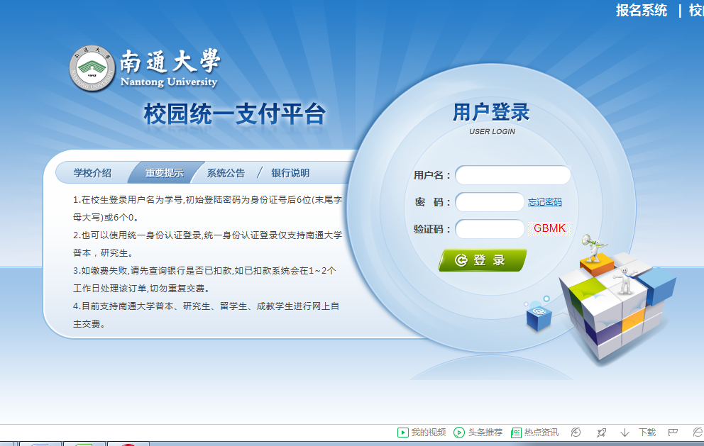
2.仔细阅读重要提示；
3.用户登录----输入用户名和密码（用户名为学号—即缴费名册中的学号；21级新生初始密码为身份证号后六位）----输入验证码----点击“登录”；
4.点击页面右上方“个人信息”---①点击个人信息修改---完善邮箱与手机号（如已有信息正确则无需修改。）----②设置密保修改---③密码修改（修改好的新密码请做好记载）；④电子发票开具时间另行通知，通知电子发票开具后在“江苏政务服务”APP上实名注册登录后进行电子发票的查阅和下载。
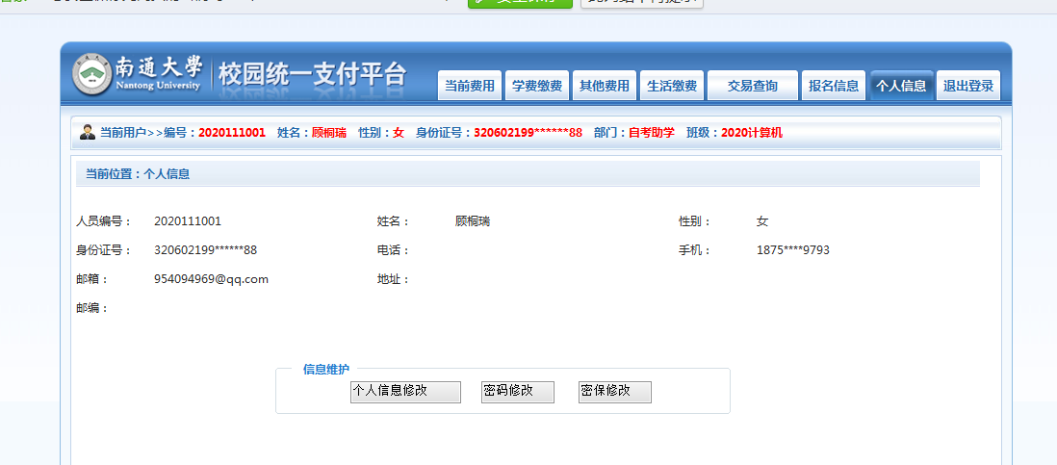

5.点击页面右上方“学费缴费”-----核对页面缴费信息----点击下一步
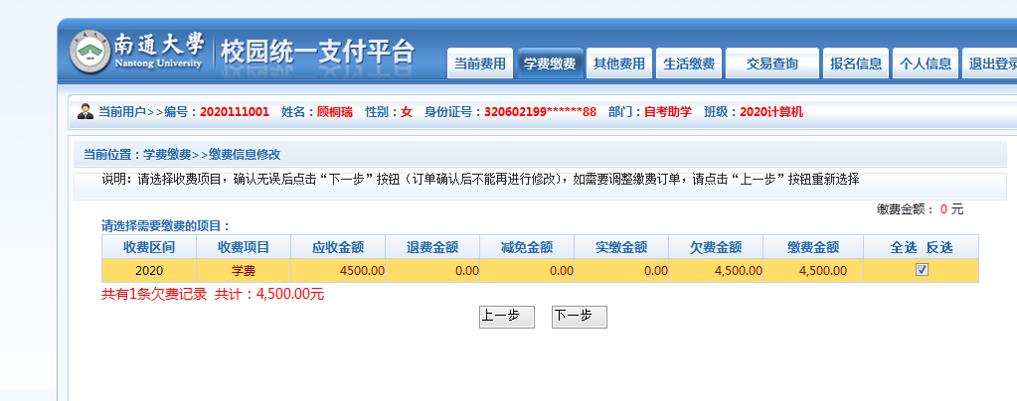

按照页面提示，继续点击下一步----下一步
通过微信或支付宝方式完成缴费。